

СХЕМА ПОДКЛЮЧЕНИЯ
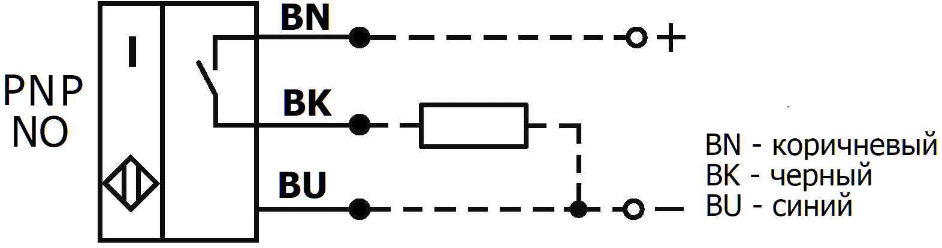

10 - 30V DC
0.25A

ОСНОВНЫЕ ХАРАКТЕРИСТИКИ
Принцип действия индуктивный
Эффективное расстояние срабатывания (Sr) 2мм
Рабочий интервал (Sa) 0-1.7мм
Тип выхода PNP
Функция выхода замыкающий NO
Рабочая температура -25...+75°С
Разброс (Sr) 20%
Гистерезис максимальный (H), % от Sr 15%
Повторяемость максимальная (R) % от Sr 5%
Температурный дрейф, % от Sr 5%
Частота переключения максимальная (f) 1500Гц
Задержка после включения питания (tv) 50мс
Категория применения DC13
Индикатор состояния выхода (LED) красный
Индикатор питания нет
Степень защиты по IEC 60529 IP67
Защита выхода от короткого замыкания,
ЭДС самоиндукции, превышения тока, переполюсовки есть

ЭЛЕКТРИЧЕСКИЕ ХАРАКТЕРИСТИКИ
Рабочее напряжение питания 10 - 30В пост. ток
Номинальное напряжение питания (Ue) 24В
Уровень пульсаций (%Ue) 10%
Падение напряжения максимальное 2В
Ток нагрузки максимальный (Ie) 0.25А
Ток потребления максимальный (Io) 0.01А
Максимальная емкость нагрузки (при Ue) 2.5мкФ

МЕХАНИЧЕСКИЕ ХАРАКТЕРИСТИКИ
Способ подключения кабель/ПВХ 4мм/3х0.14мм2/2м
Материал корпуса латунь
Покрытие корпуса никель
Материал чувствительной части полиамид
Ударная нагрузка полусинусоидальная 30gn, 11мс
Вибрационная нагрузка 55Гц, 1мм, 3х30мин
Момент затяжки гаек 0.25кг·м
Масса, не более 0.06кг

ОСНОВНЫЕ СВЕДЕНИЯ ОБ ИЗДЕЛИИ
Датчик бесконтактный индуктивный предназначен для применения в качестве конечного выключателя в автоматических линиях, станках и т.п.
Принцип работы основан на изменении параметров колебательного контура генератора датчика при попадании в его зону чувствительности объекта воздействия из токопроводящего материала - зубья шестерен, кулачки, ползуны, металлические пластины. В результате изменяется исходное коммутационное состояние датчика.

УКАЗАНИЯ ПО ЭКСПЛУАТАЦИИ
Для настройки и проверки датчика применяется объект воздействия в виде пластины, изготовленной из стали Ст 40, толщиной 1 мм, со стороной квадрата 20 мм.
Для других материалов необходимо использовать поправочные коэффициенты:
Сталь Ст3 1,0
Чугун 1,1
Латунь 0,4
Алюминий 0,35
Монтаж и демонтаж датчика должен производиться с помощью инструмента, исключающего деформацию корпуса.

PS2-08M33-2B11-K
ДАТЧИК БЕСКОНТАКТНЫЙ ИНДУКТИВНЫЙ

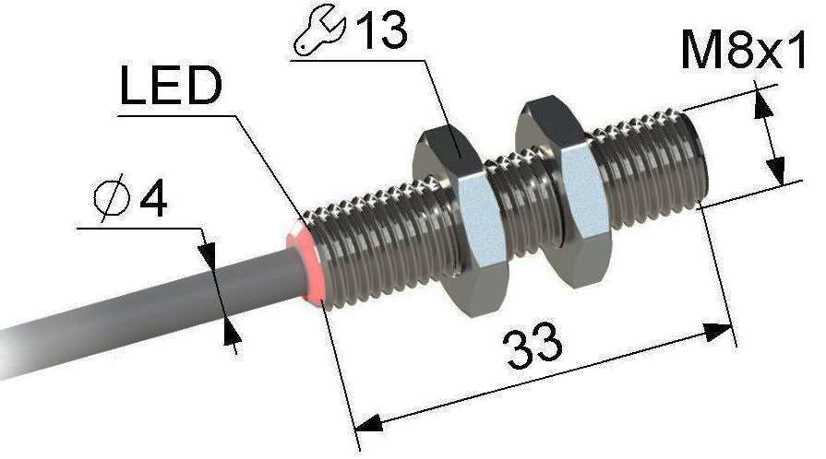

► М08х1 заподлицо
► Sn 2мм увеличенное расстояние
► PNP / NO нормально разомкнут
► DC 10-30В постоянный ток
_________________________________________________________
СВИДЕТЕЛЬСТВО О ПРИЕМКЕ
Датчик изготовлен и принят в соответствии с требованиями действующих ТУ 4218-030-32581429-2014 и признан годным для эксплуатации.

Партия Принял Кузнецова Л.Д.
Дата
____________________________________
Система менеджмента качества соответствует требованиям ГОСТ Р ИСО 9001 (ISO 9001)

Изготовитель ООО “МЕГА-К”
248017, Россия, г. Калуга, ул. Московская, 286
Е-mail: m@mega-k.com Site: mega-k.com

СВЕДЕНИЯ ОБ УТИЛИЗАЦИИ
Датчик не содержит материалов и источников излучения, оказывающих вредное влияние на окружающую среду и здоровье человека.
Датчик не требует специальных мер по утилизации. Порядок утилизации определяет организация, эксплуатирующая датчик.
Датчик не содержит драгоценных металлов.

ГАРАНТИИ ИЗГОТОВИТЕЛЯ
Гарантийный срок эксплуатации датчика – 2 года со дня отгрузки потребителю в пределах гарантийного срока хранения.
Гарантийный срок хранения, исчисляемый с даты изготовления - 3 года.
Предприятие-изготовитель в течение гарантийного срока бесплатно заменяет вышедший из строя датчик, при соблюдении потребителем условий эксплуатации, транспортирования и хранения установленных в ТУ 4218-030-32581429-2014.

РАССТОЯНИЕ ДО ОКРУЖАЮЩИХ ОБЪЕКТОВ
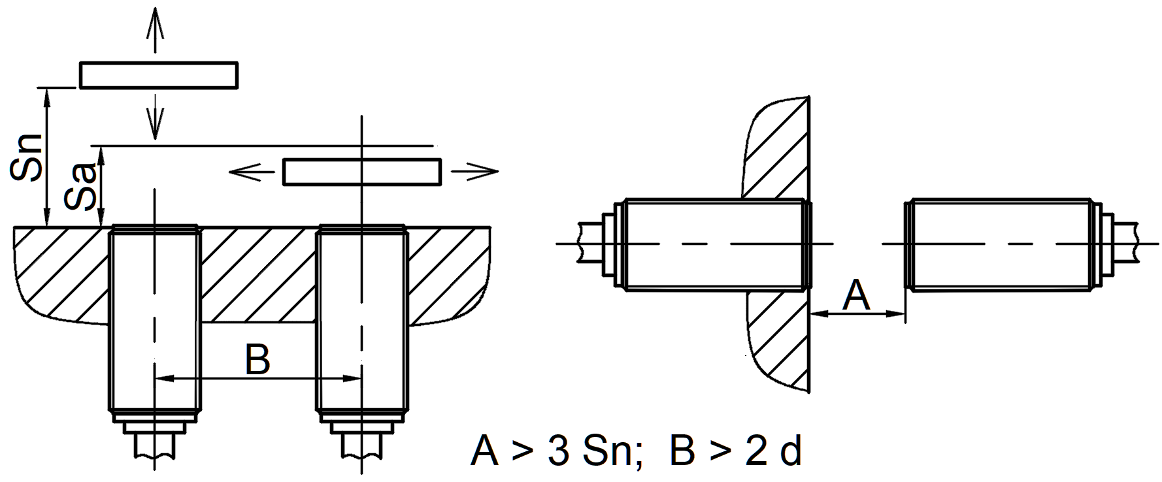

ПРИМЕЧАНИЕ
В комплекте две крепежные гайки под ключ 13.

